# Manual de Usuario

### Requisitos de instalación:

* Windows 7, 10 (32 o 64 bits)
* 100 MB libres en disco duro
* 512 MB en RAM

### Guía de instalación

1. Primero descomprimimos el archivo “SAI.rar”

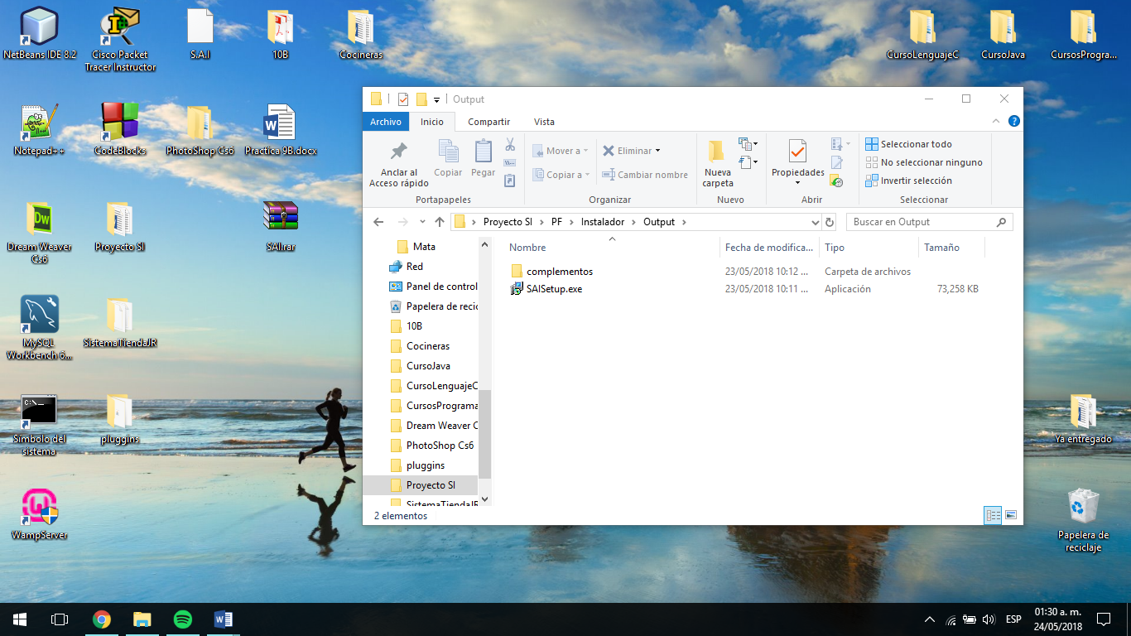

Ilustración 88 SAI Setup 1

1. Al finalizar, tendremos estos dos archivos, ahora solo hacemos doble clic izquierdo en “SAISetup.exe”



Ilustración 89 SAI Setup 2

1. Se abrirá la siguiente ventana, damos clic en siguiente

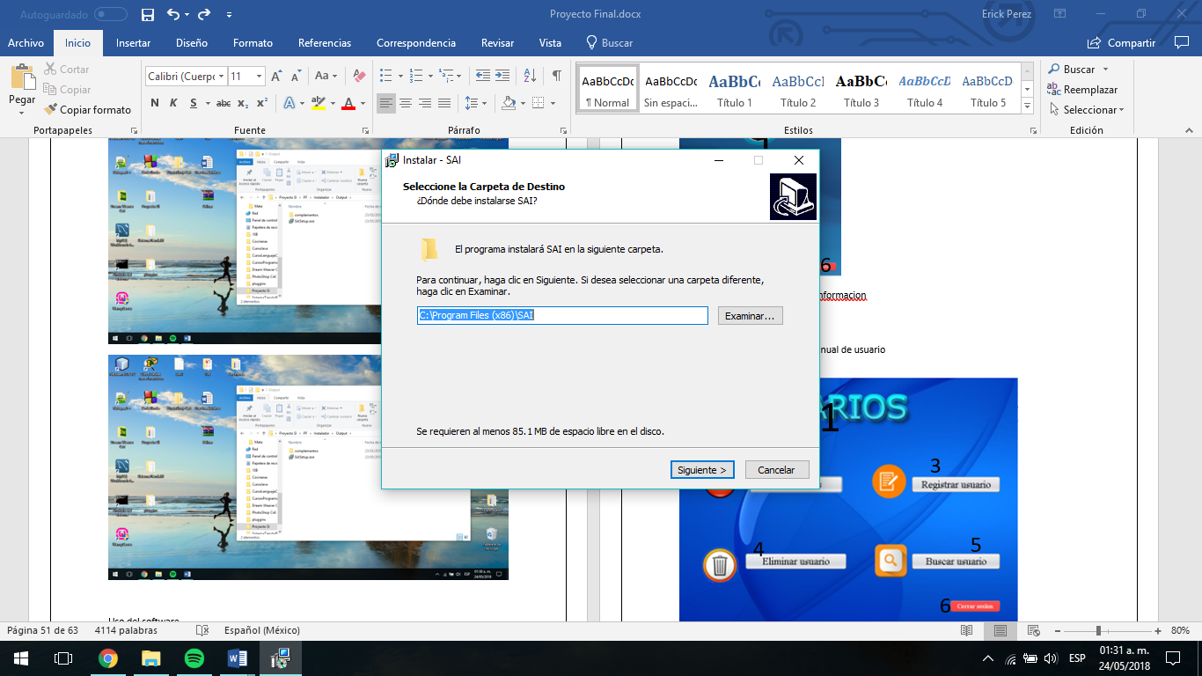

Ilustración 90 SAI Setup 3

1. Damos clic en siguiente

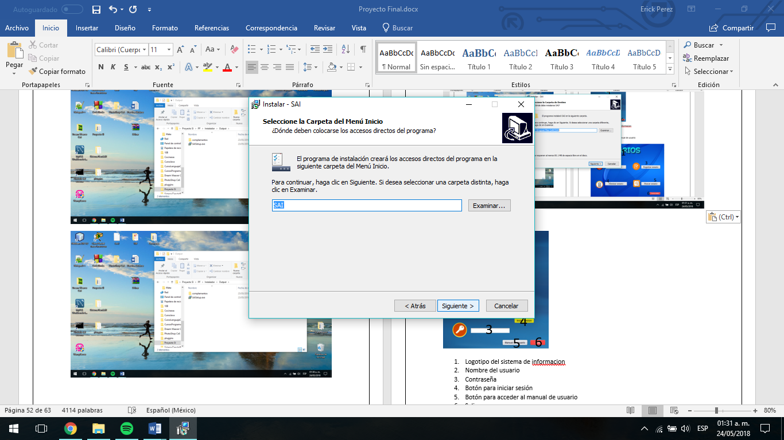

Ilustración 91 SAI Setup 4

1. Damos clic en siguiente

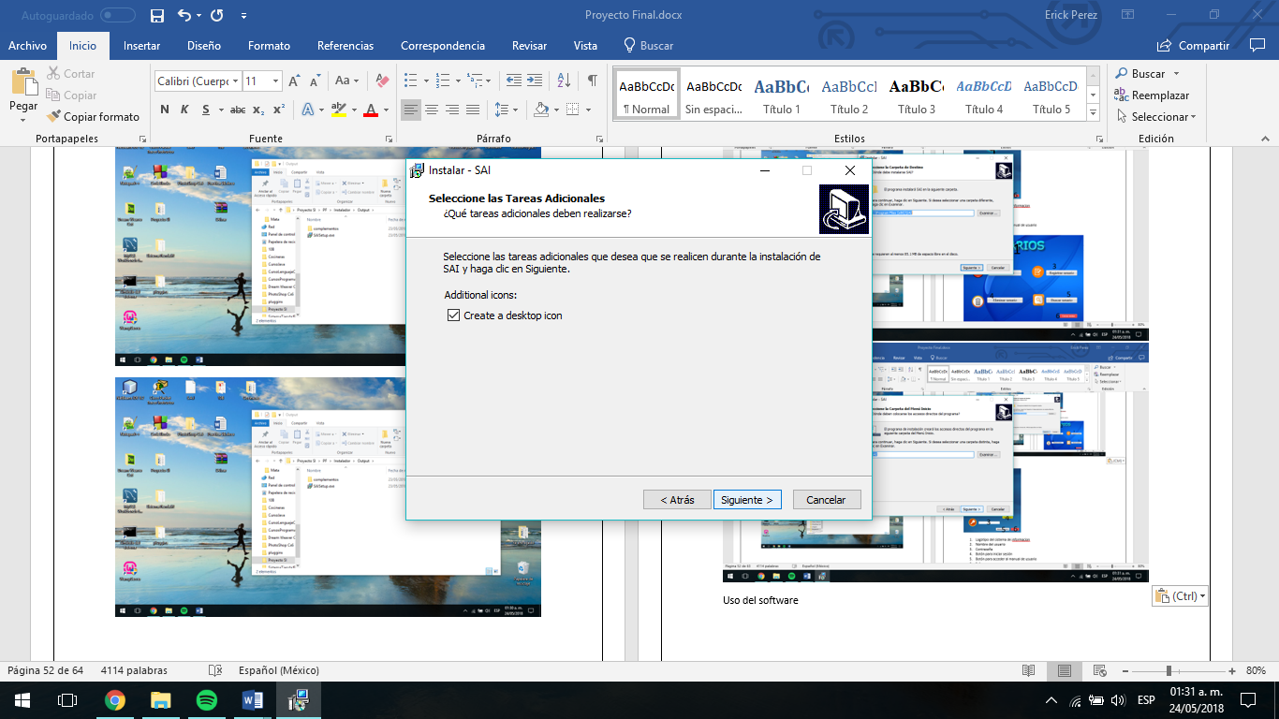

Ilustración 92 SAI Setup 5

1. Damos clic en Instalar

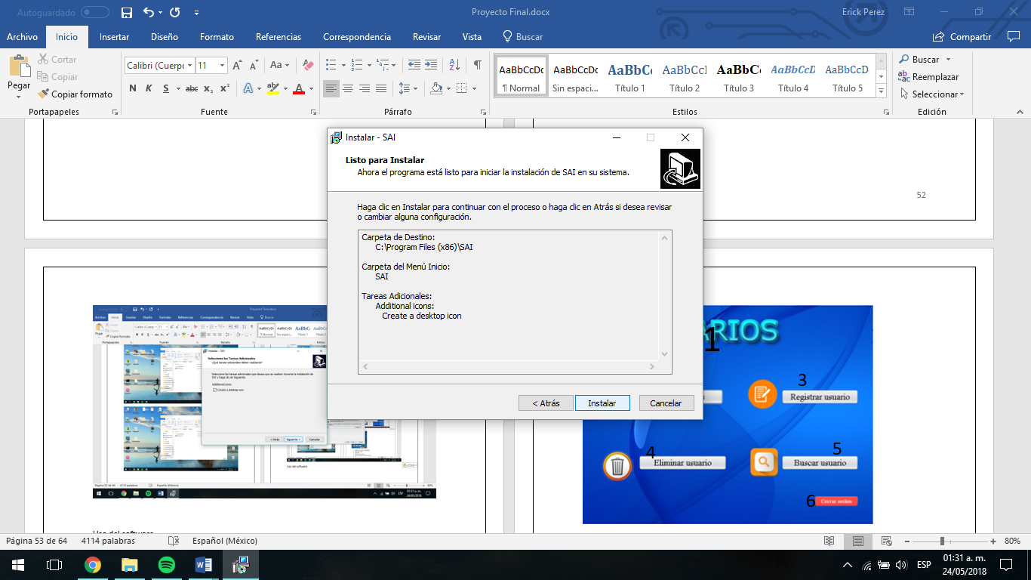

Ilustración 93 SAI Setup 6

1. En caso de no tener instalado WampServer se nos pedirá que este sea instalado

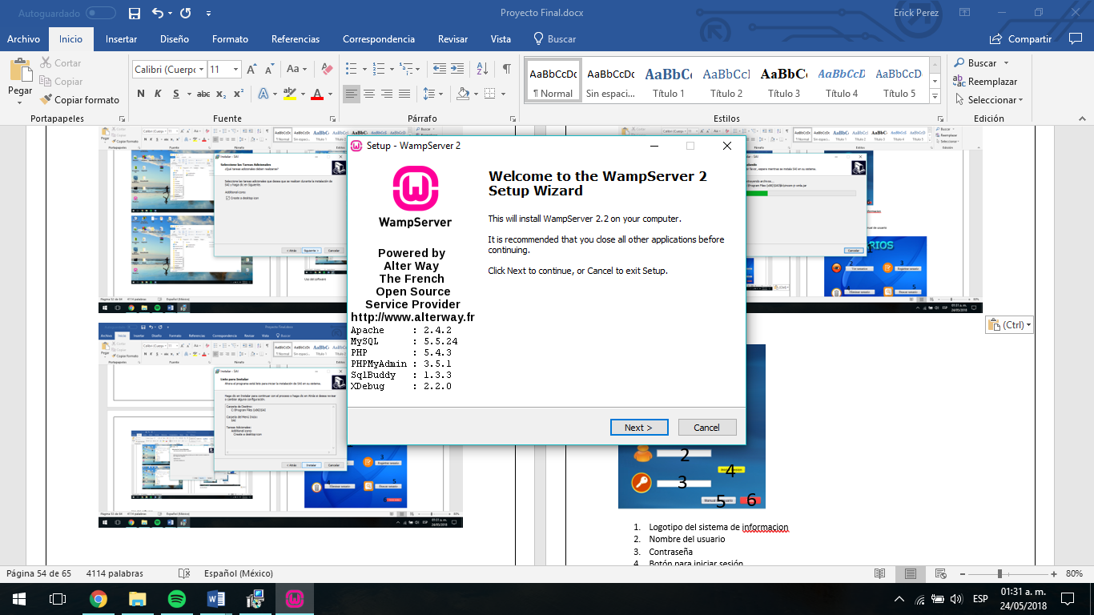

Ilustración 94 SAI Setup 7

1. Al finalizar, la instalación de Wampserver esperamos a que termine de instalarse SAI

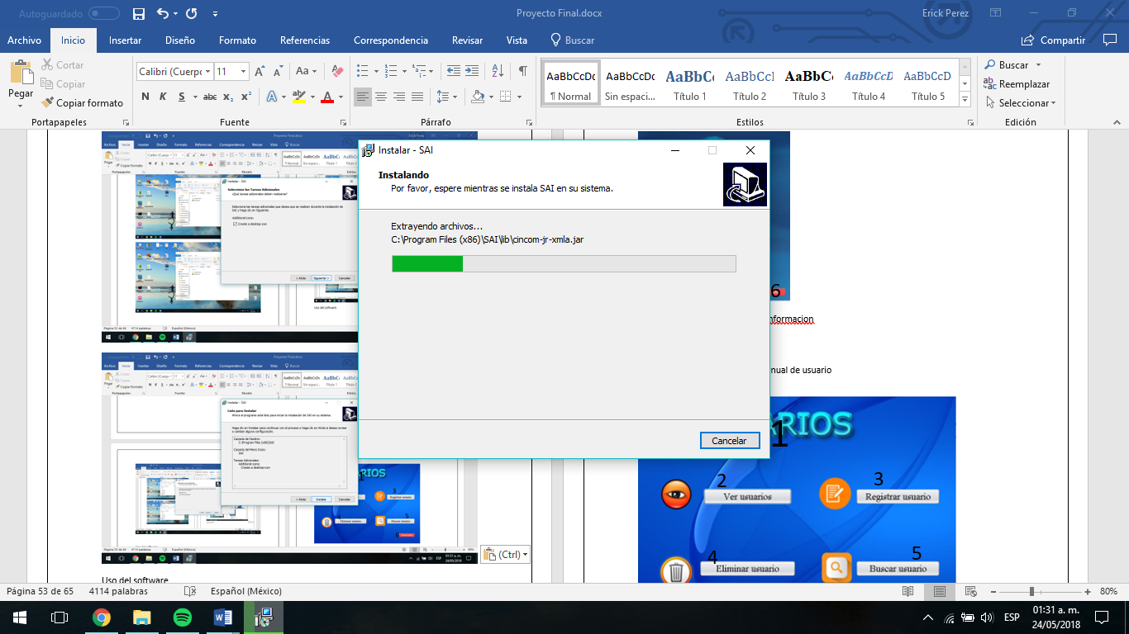

Ilustración 95 SAI Setup 8

1. Ahora ya tendremos instalado correctamente SAI

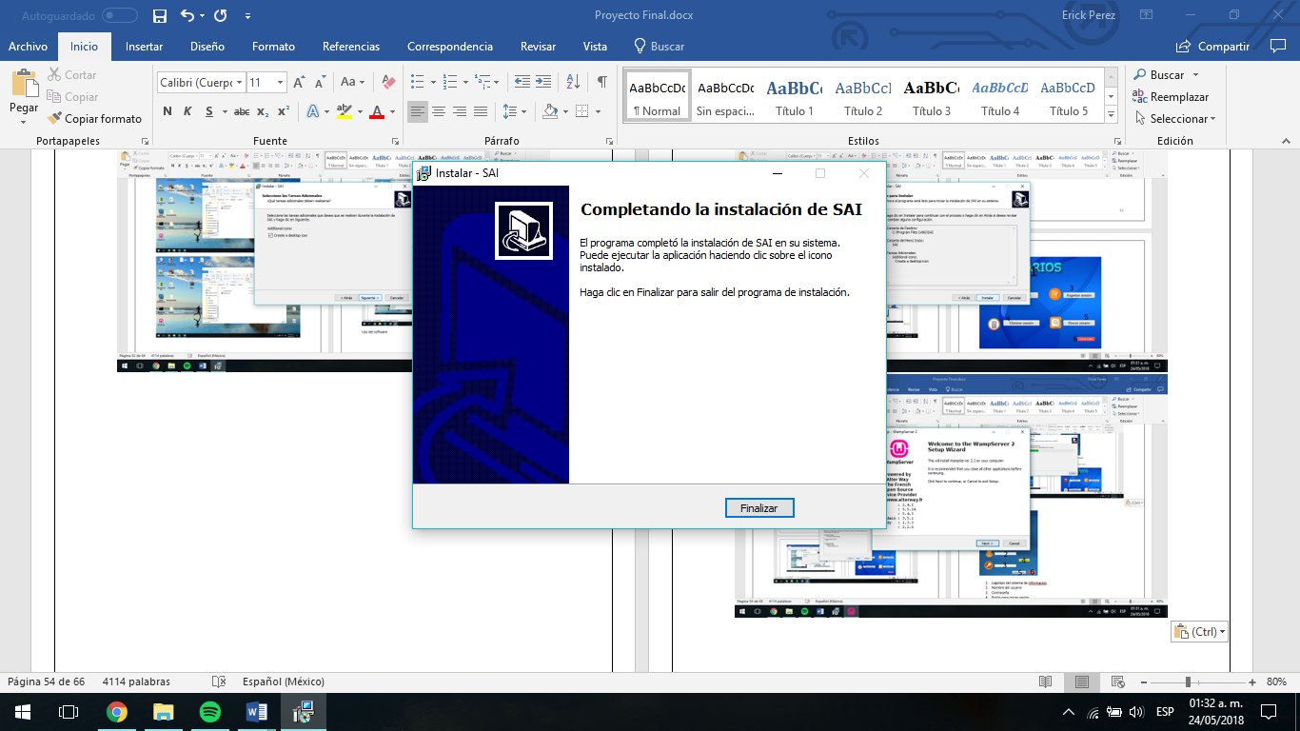

Ilustración 96 SAI Setup 9

1. Ya podemos visualizar el icono en nuestro escritorio

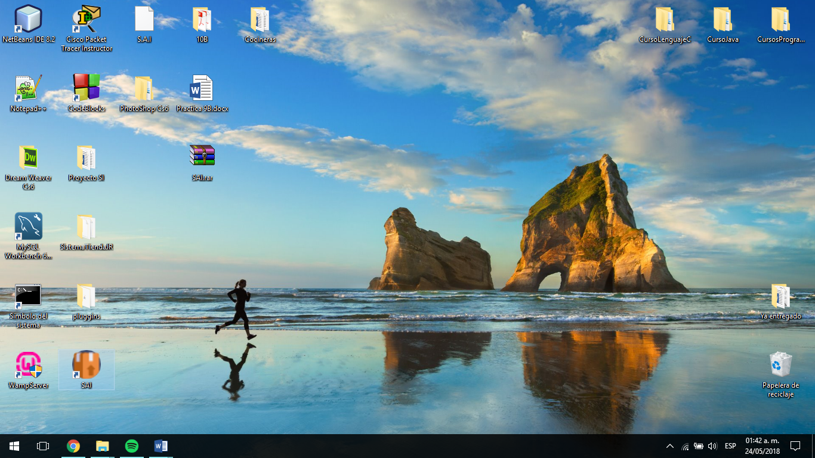

Ilustración 97 SAI Setup 10

### Uso del software

A continuación, se presentan las distintas pantallas del sistema especificando cada elemento de este.

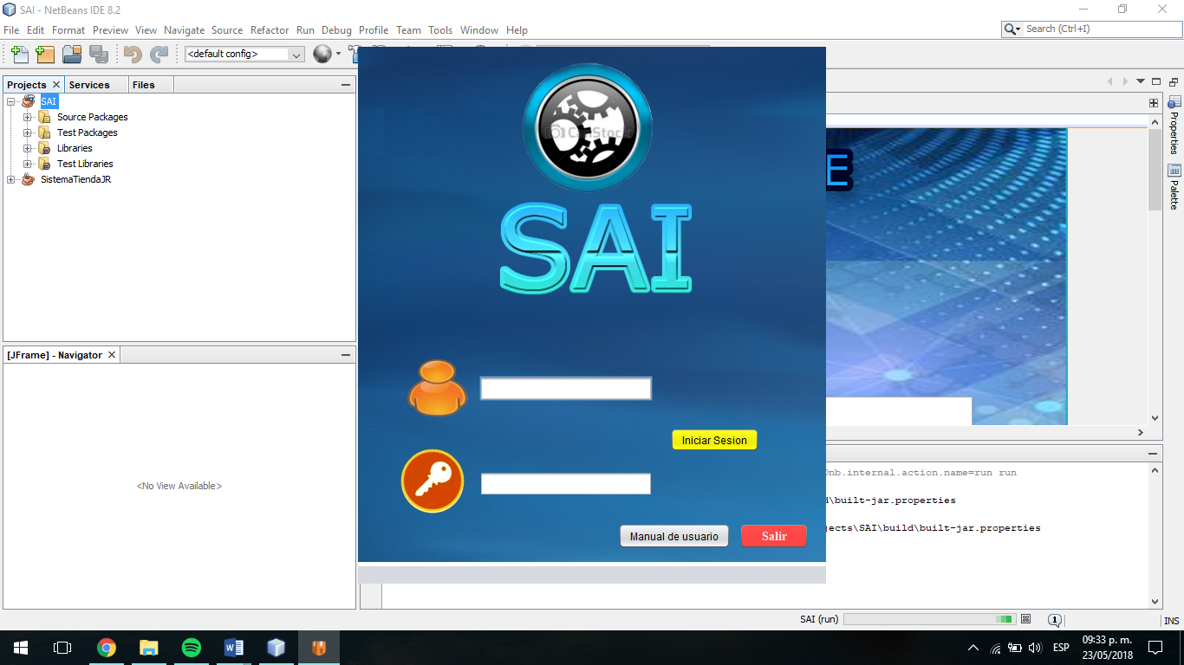

2

3

4

5

6

1

Ilustración 98 Manual SAI 1

1. Logotipo del sistema de información
2. Nombre del usuario
3. Contraseña
4. Botón para iniciar sesión
5. Botón para acceder al manual de usuario
6. Salir

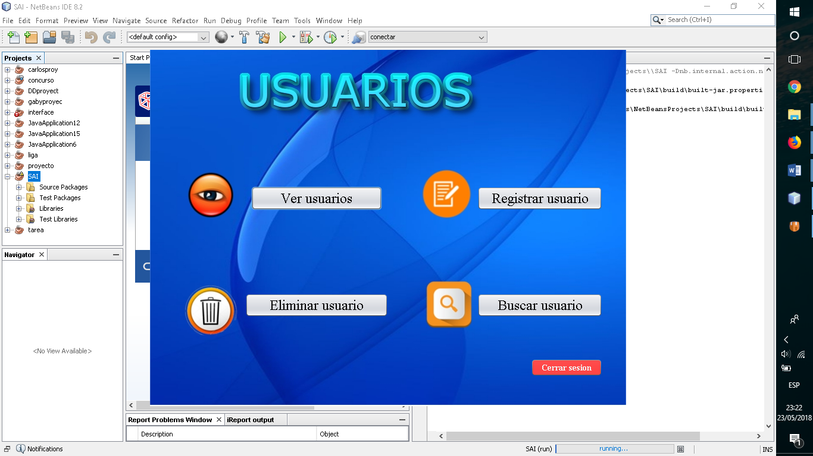

6

5

1

4

3

2

Ilustración 99 Manual SAI 2

1.- Nombre de la pantalla

2.- Botón para ver usuarios

3.- Botón para registrar usuario

4.- Botón para eliminar usuario

5.- Botón para buscar usuario

6.- Botón para cerrar sesión

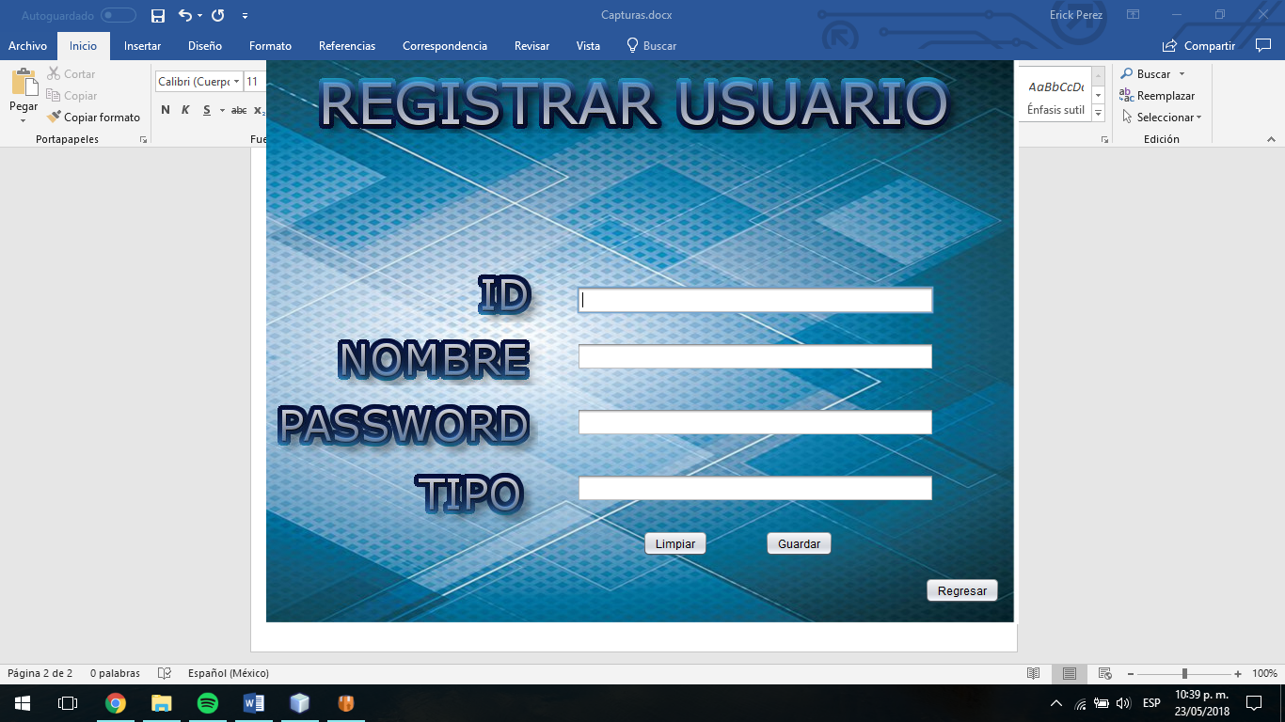

8

7

6

5

3

4

2

1

Ilustración 100 Manual SAI 3

1.- Nombre de la pantalla

2.- ID del usuario

3.- Nombre del usuario

4.- Contraseña del usuario

5.- Tipo de usuario (administrador, gerente y empleado)

6.- Botón para limpiar los campos

7.- Botón para guardar los campos para crear el usuario

8.- Botón para regresar al menú.

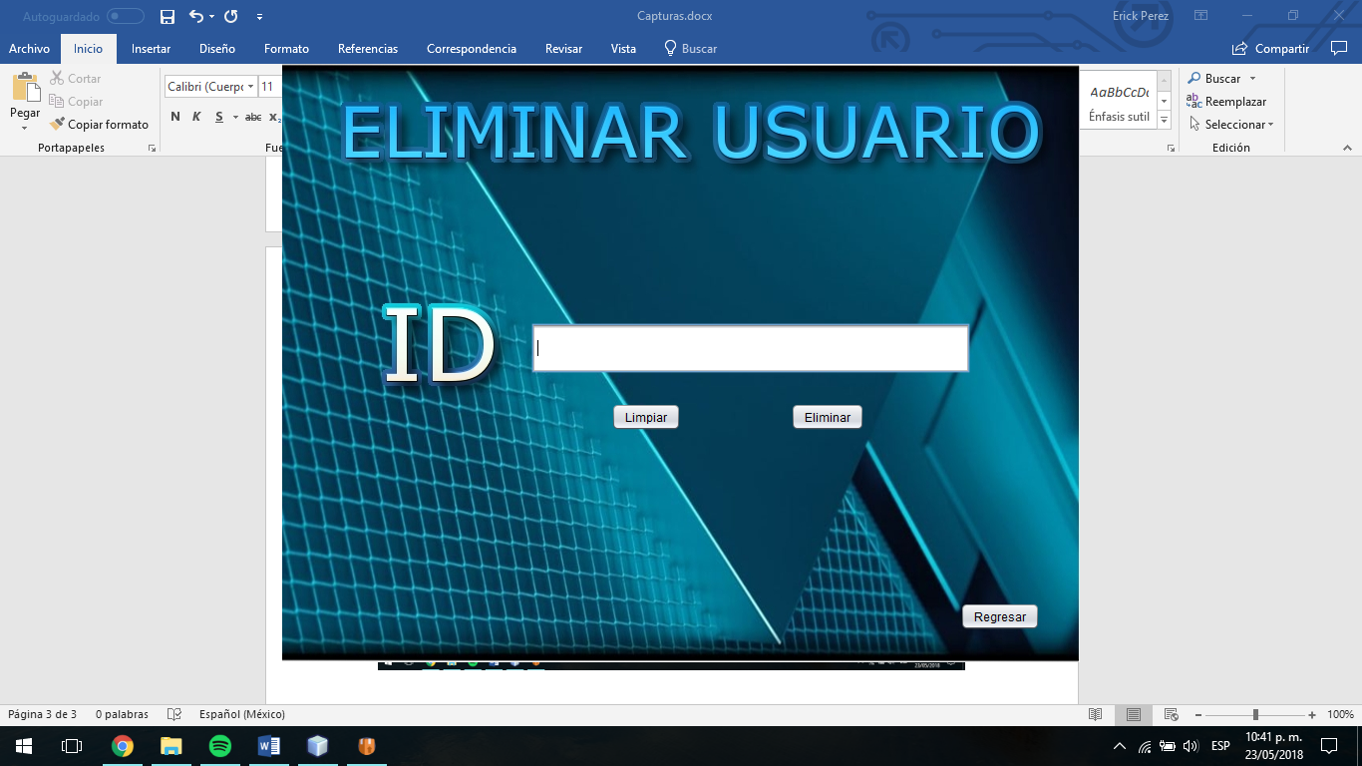

1

2

3

4

5

Ilustración 101 Manual SAI 4

1.- Nombre de la pantalla

2.- ID del usuario que se desea eliminar.

3.- Botón para limpiar la caja de texto del ID.

4.- Botón para eliminar el usuario.

5.- Botón para regresar al menú anterior.

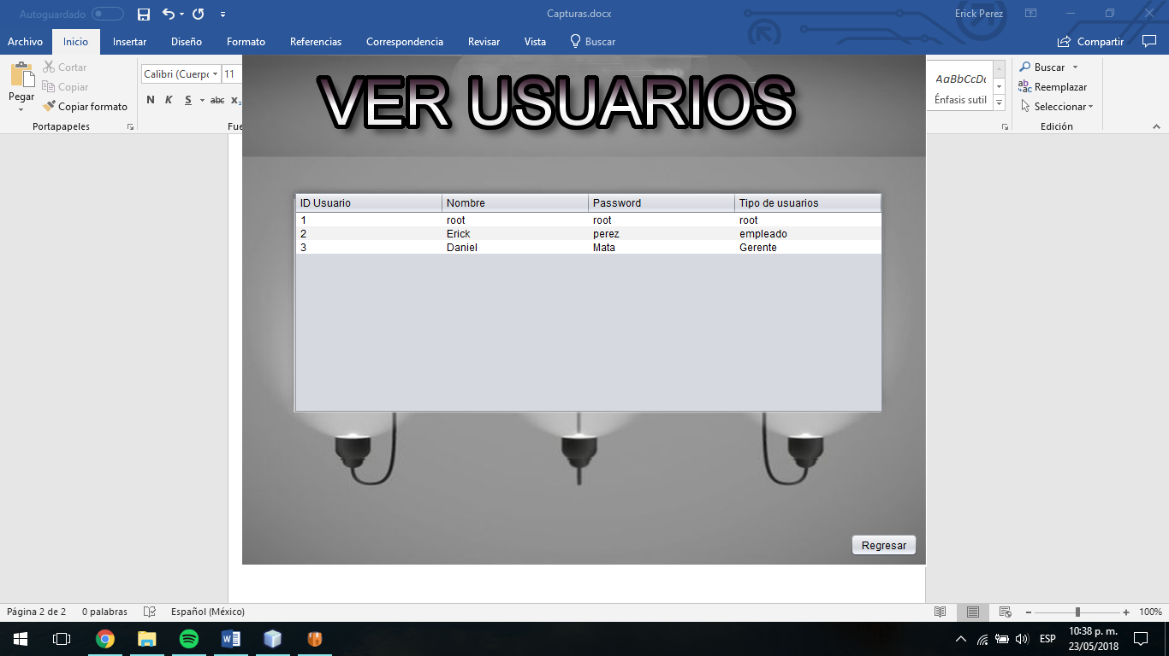

2

3

1

Ilustración 102 Manual SAI 5

1.- Nombre de la pantalla.

2.- Tabla con los usuarios en la base de datos.

3.- Botón para regresar a la pantalla anterior.

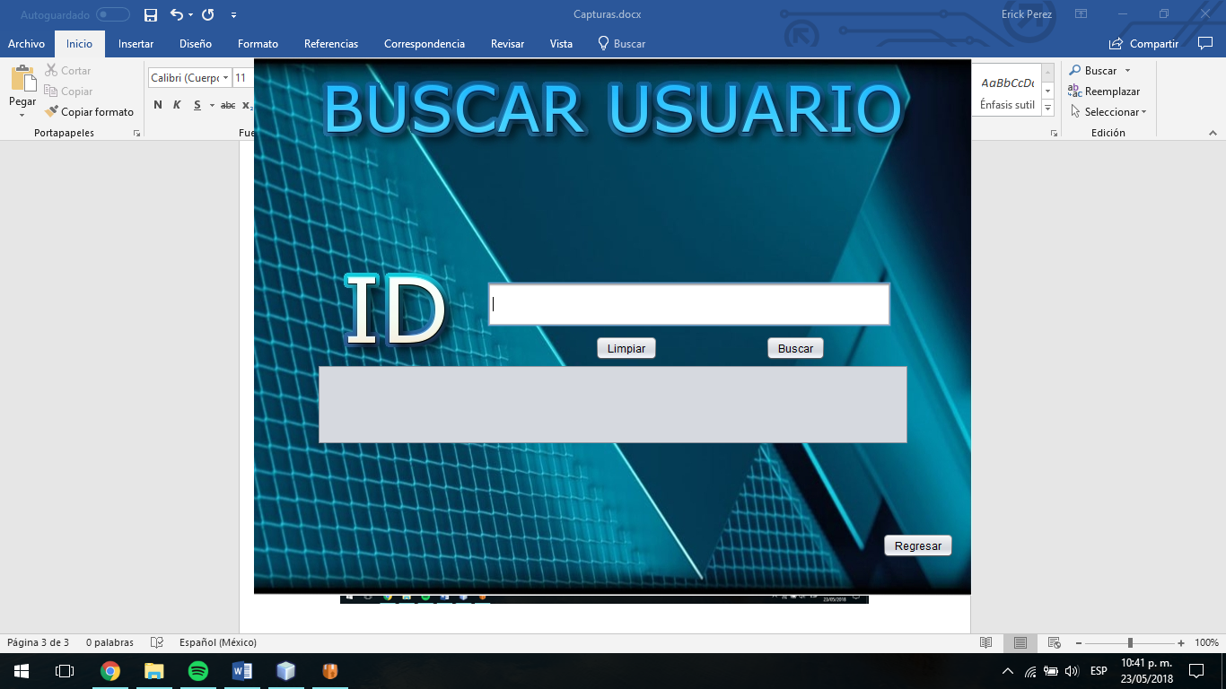

6

5

4

3

2

1

Ilustración 103 Manual SAI 6

1.- Nombre de la pantalla.

2.- Caja de texto del ID del usuario a buscar.

3.- Botón de limpiar la caja de texto.

4.- Botón para realizar la búsqueda del usuario.

5.- Tabla donde se mostrará el usuario.

6.- Botón para regresar a la pantalla anterior

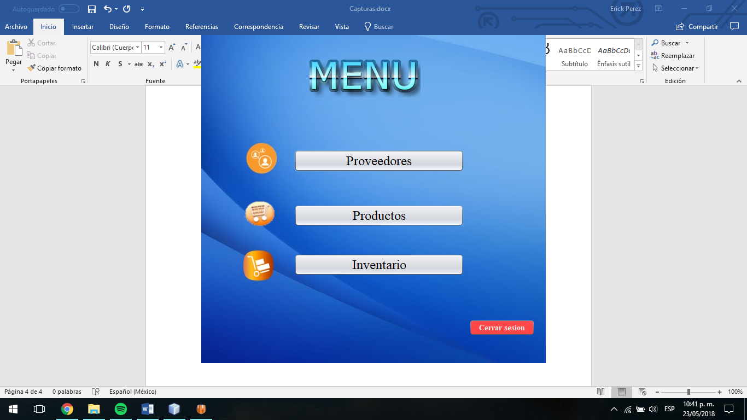

1

2

3

4

5

Ilustración 104 Manual SAI 7

1.- Nombre de la pantalla.

2.- Botón para entrar a opciones de proveedores.

3.- Botón para entrar a opciones de productos.

4.- Botón para entrar a opciones de inventario

5.- Botón para cerrar sesión.

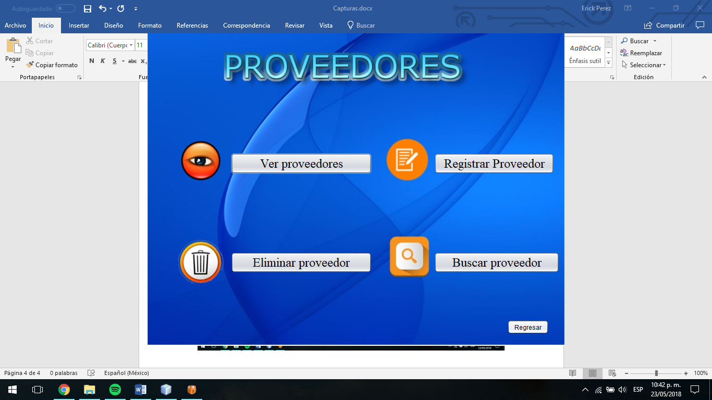

5

3

4

2

1

6

Ilustración 105 Manual SAI 8

1.- Nombre de la pantalla

2.- Botón para ver proveedores.

3.- Botón para registrar proveedores.

4.- Botón para eliminar proveedores.

5.- Botón para buscar proveedor.

6.- Botón para regresar a la pantalla anterior.

1

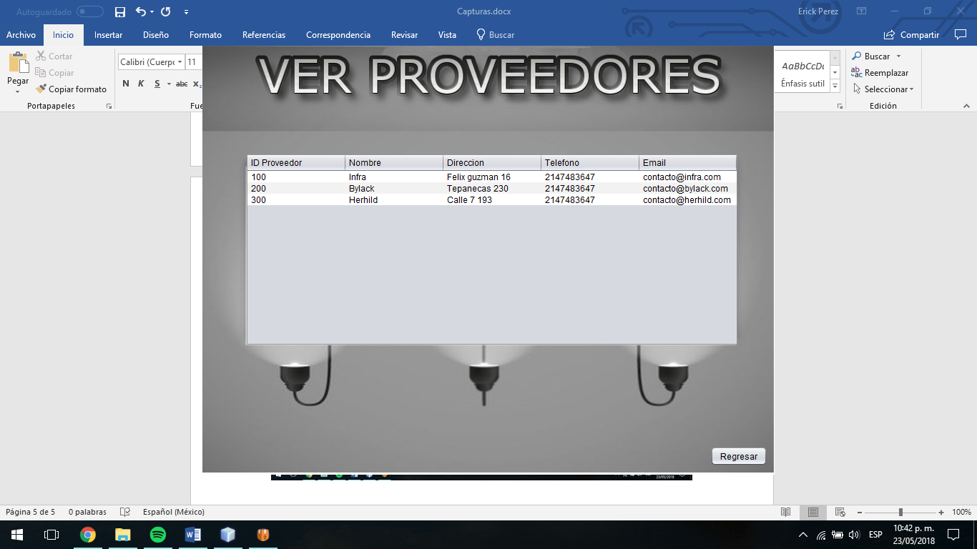

3

2

Ilustración 106 Manual SAI 9

1.- Nombre de la pantalla.

2.- Tabla de los proveedores.

3.- Botón para regresar a la pantalla anterior.

1

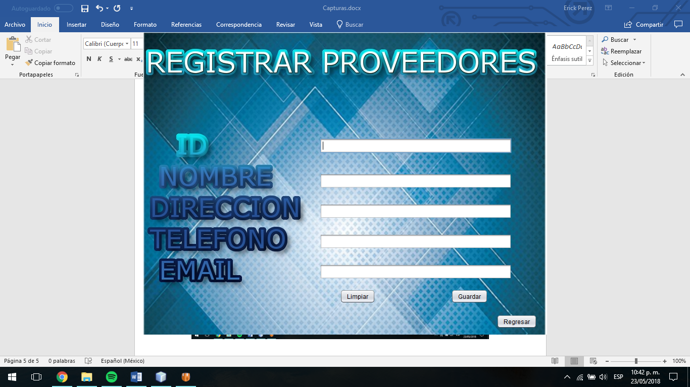

5

3

9

8

7

4

2

6

Ilustración 107 Manual SAI 10

1.- Nombre de la pantalla.

2.- ID del proveedor.

3.- Nombre del proveedor.

4.- Dirección del proveedor.

5.- Teléfono del proveedor.

6.- Email del proveedor.

7.- Botón para limpiar los campos.

8.- Botón para guardar los datos.

9.- Botón para regresar a la pantalla anterior.

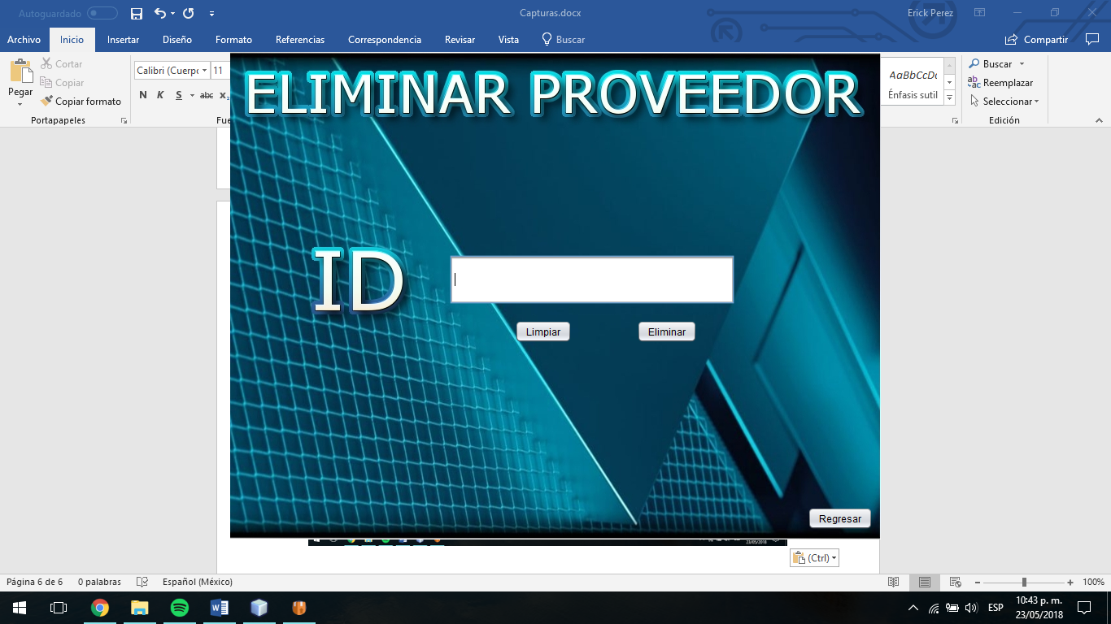

2

3

4

5

1

Ilustración 108 Manual SAI 11

1.- Nombre de la pantalla.

2.- Caja de texto para el ID del proveedor.

3.- Botón para limpiar el campo.

4.- Botón para eliminar el proveedor.

5.- Botón para regresar a la pantalla anterior.

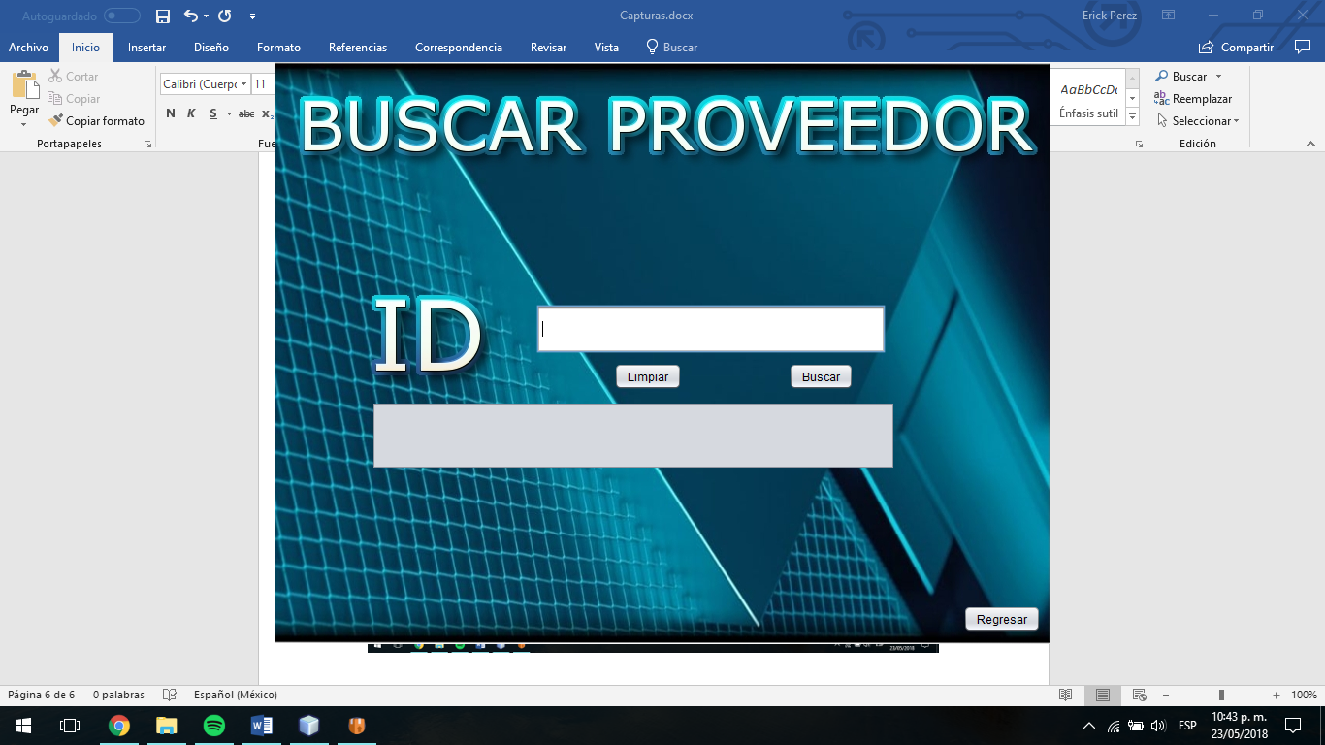

6

5

3

4

2

1

Ilustración 109 Manual SAI 12

1.- Nombre de la pantalla.

2.- Caja de texto para el ID del proveedor.

3.- Botón para limpiar la caja de texto.

4.- Botón para iniciar búsqueda del proveedor.

5.- Tabla para el proveedor que se buscó.

6.- Botón para regresar a la pantalla anterior.

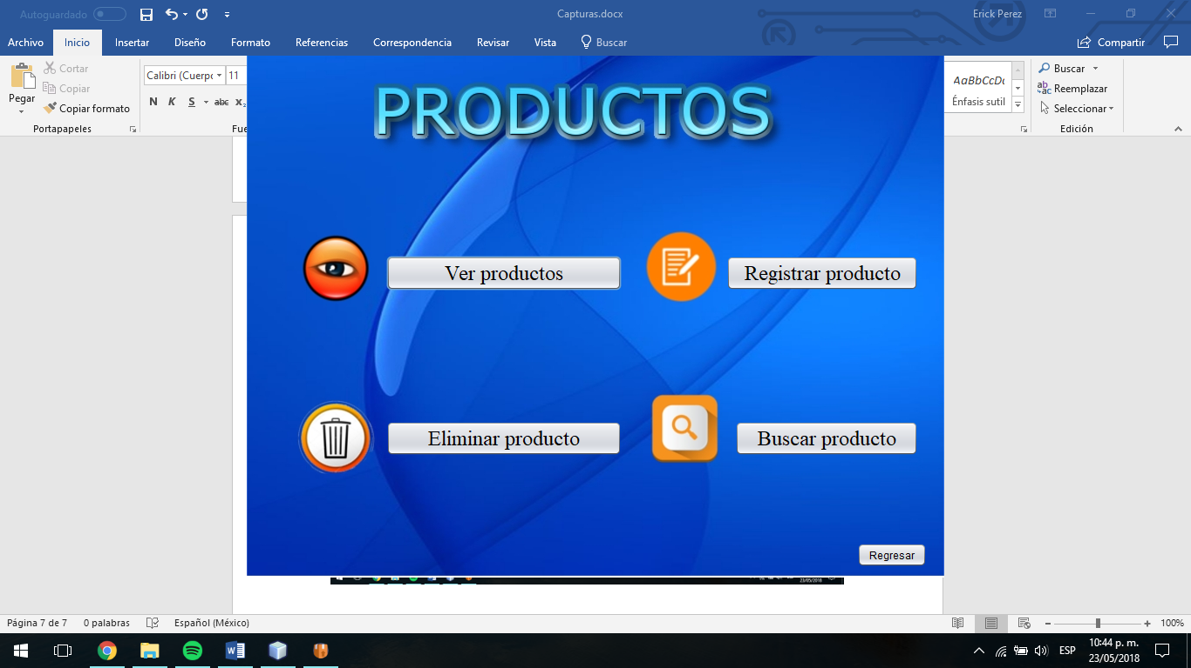

1

4

2

5

6

3

Ilustración 110 Manual SAI 13

1.- Nombre de la pantalla.

2.- Botón para ver productos.

3.- Botón para registrar el producto.

4.- Botón para eliminar el producto.

5.- Botón para buscar algún producto.

6.- Botón para regresar a la pantalla anterior.

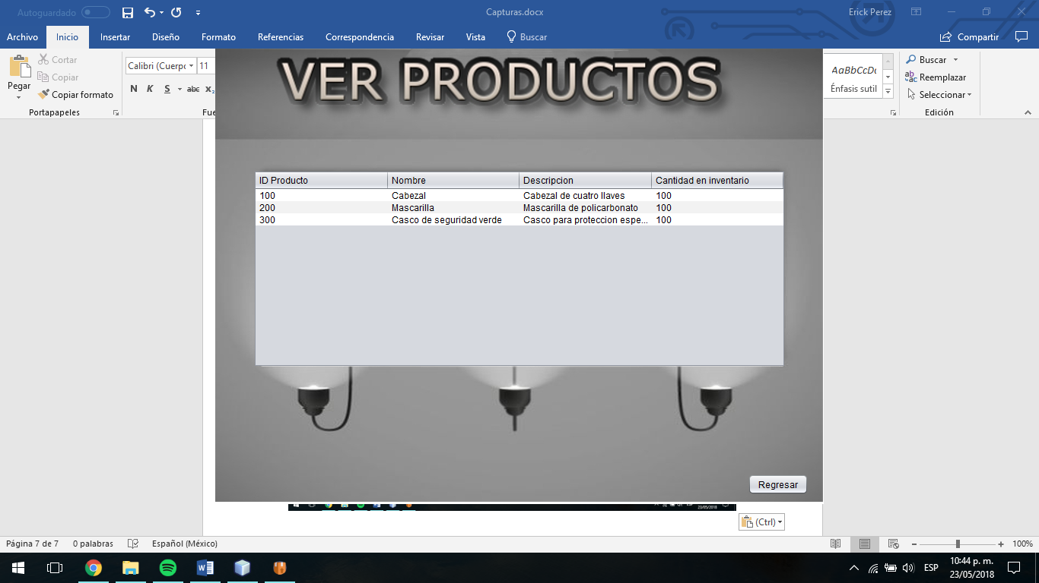

2

1

3

Ilustración 111 Manual SAI 14

1.- Nombre de la pantalla.

2.-Tabla de todos los productos en la base de datos.

3.- Botón para regresar una pantalla anterior.

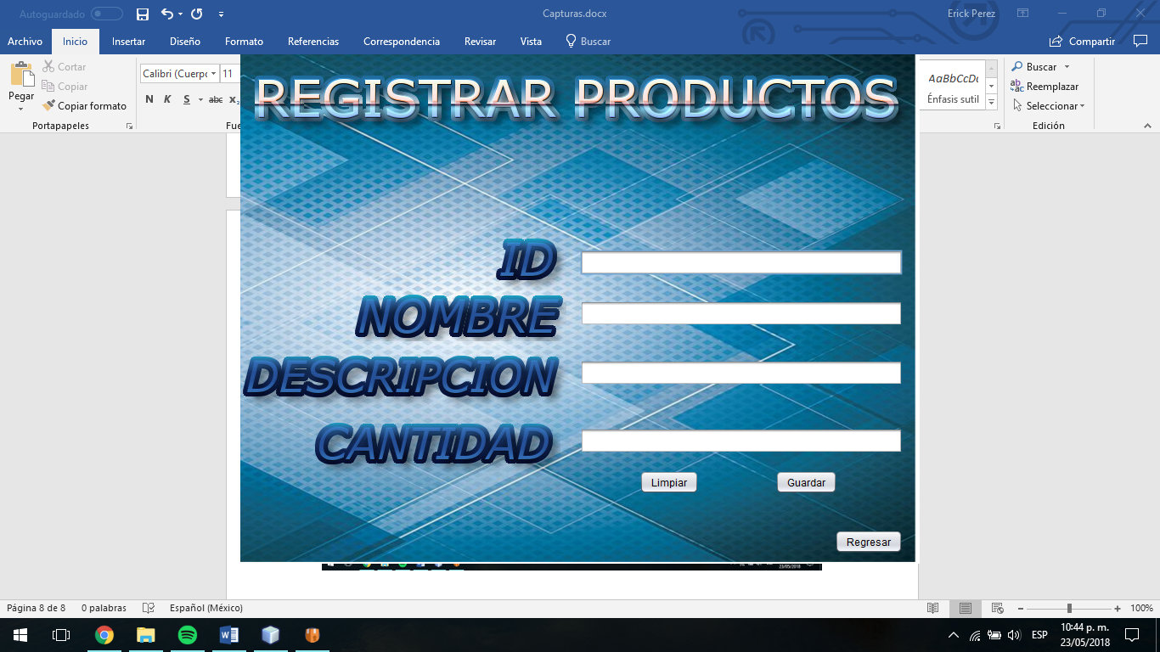

4

5

1

2

3

6

7

8

Ilustración 112 Manual SAI 15

1.- Nombre de la pantalla.

2.- ID del producto a registrar.

3.- Nombre del producto que se registrara.

4.- Breve descripción del producto.

5.- Cantidad del producto que se está registrando.

6.- Botón para limpiar los campos anteriores.

7.- Botón para guardar el producto.

8.- Botón para regresar a la pantalla anterior.

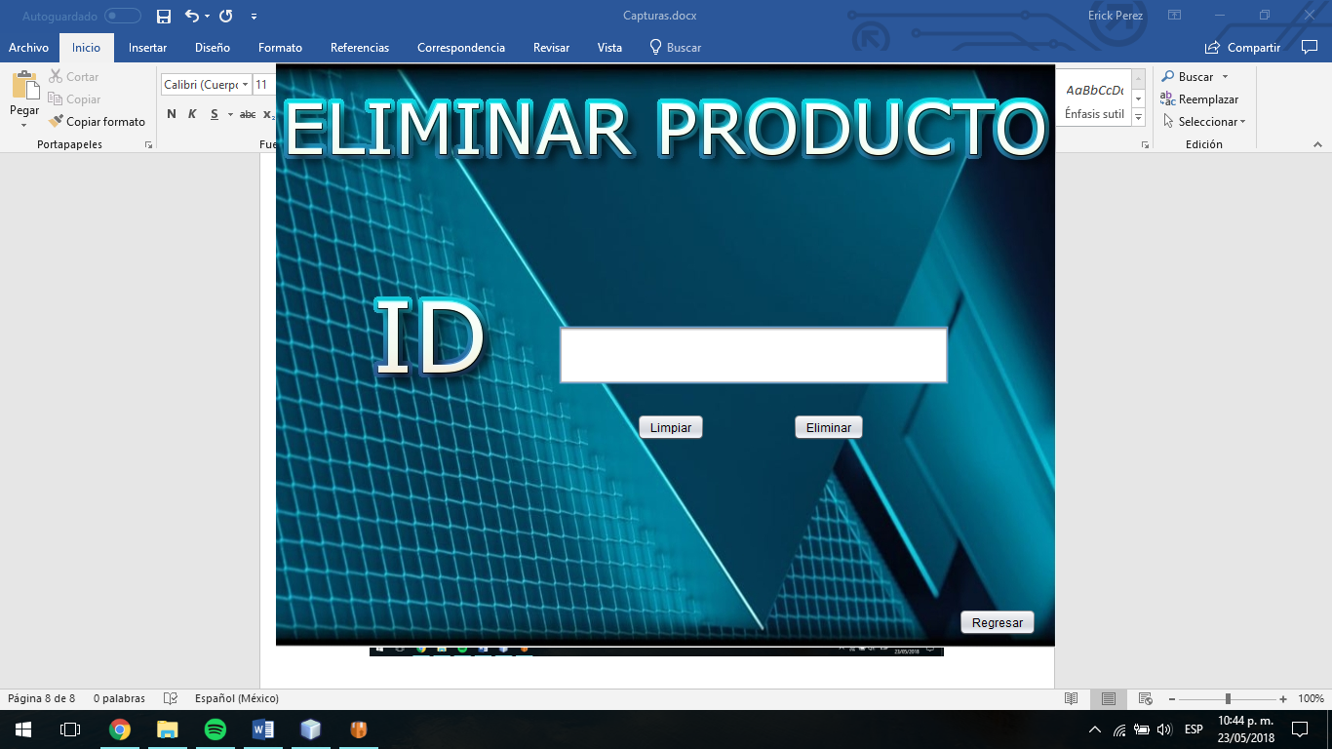

1

2

3

4

5

Ilustración 113 Manual SAI 16

1.- Nombre de la pantalla.

2.- Caja de texto para ingresar el ID del producto que quiere eliminar.

3.- Botón para limpiar el campo anterior.

4.- Botón para eliminar el producto.

5.- Botón para regresar una pantalla anterior.

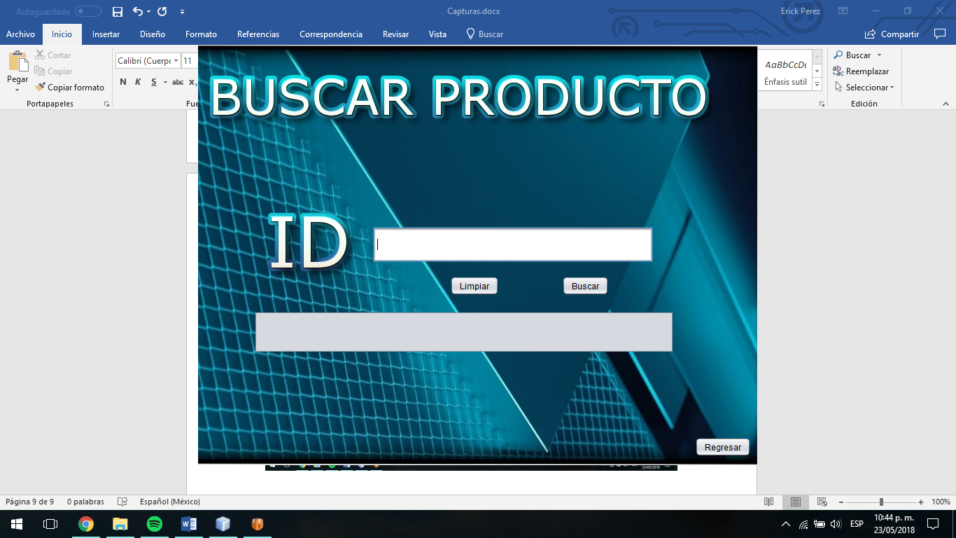

6

5

4

3

2

1

Ilustración 114 Manual SAI 17

1.- Nombre de la pantalla.

2.- Caja de texto para el ID del producto.

3.- Botón para limpiar la caja de texto anterior.

4.- Botón para buscar el producto seleccionado.

5.- Tabla donde se mostrará el producto.

6.- Botón para regresar una pantalla anterior.

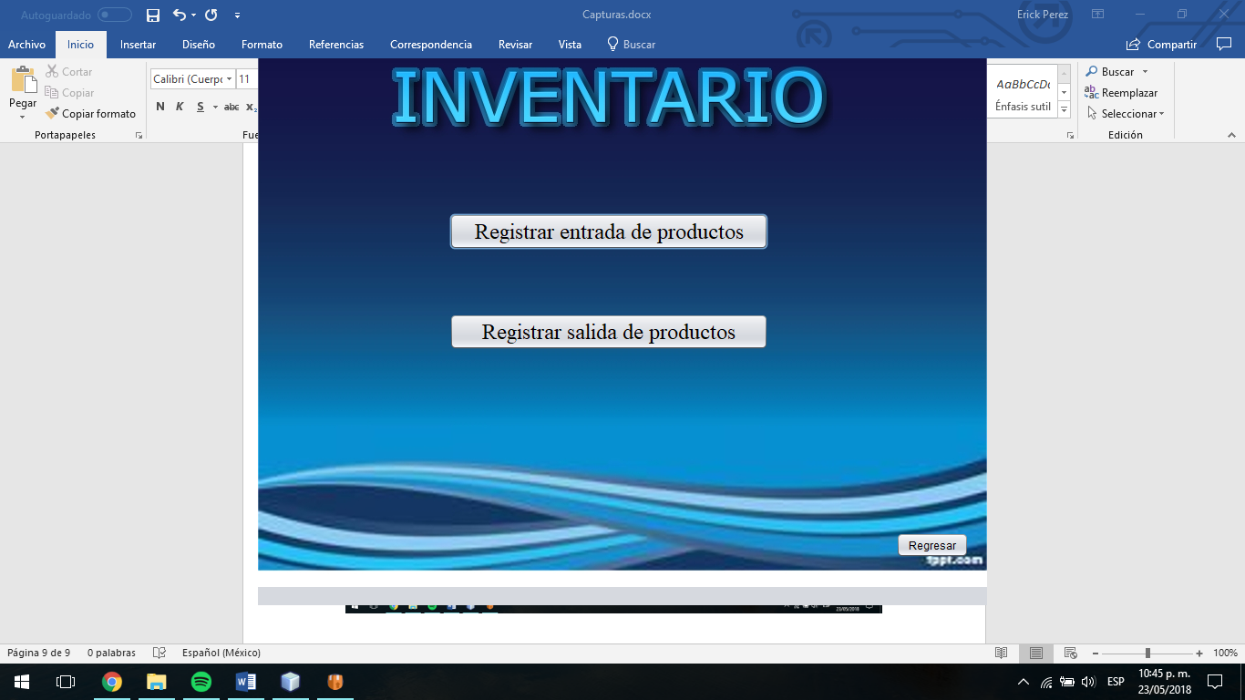

4

3

2

1

Ilustración 115 Manual SAI 18

1.- Nombre de la pantalla.

2.- Botón para registrar la entrada de productos.

3.- Botón para registrar la salida de productos.

4.- Botón para regresar a la pantalla anterior.

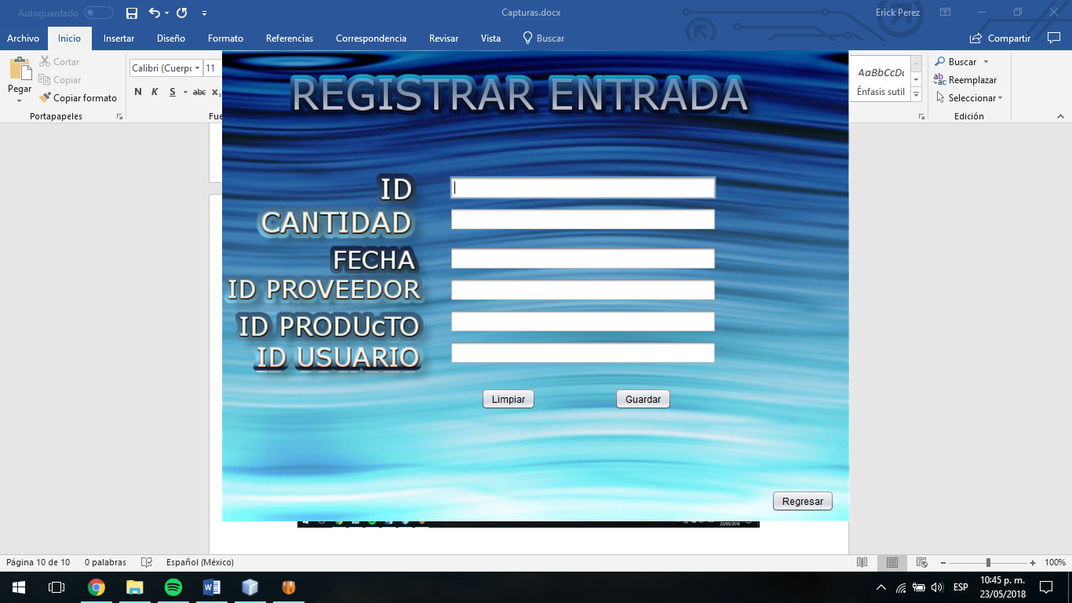

6

4

2

9

8

7

5

3

1

100

Ilustración 116 Manual SAI 19

1.- Nombre de la pantalla.

2.- Caja de texto para el Id de la entrada.

3.- Caja de texto para la cantidad.

4.- Caja de texto para la fecha en la que se realizó la entrada.

5.- Caja de texto para el Id del producto.

6.- Caja de texto para el Id del usuario.

7.- Caja de texto para el Id del proveedor.

8.- Botón para limpiar las cajas de texto.

9.- Botón para guardar el informe de la entrada.

10.- Botón para regresar a la pantalla anterior.

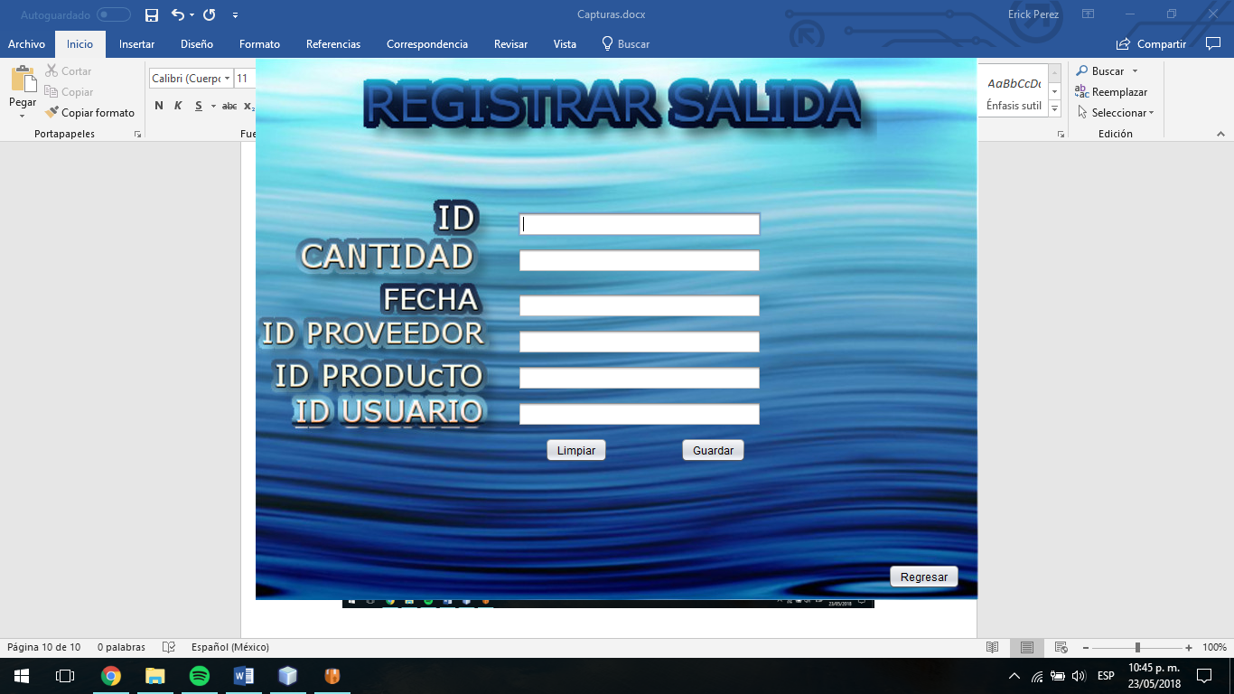

7

6

4

1

10

9

8

5

2

3

Ilustración 117 Manual SAI 20

1.- Nombre de la pantalla.

2.- Caja de texto para el Id de la salida.

3.- Caja de texto para la cantidad.

4.- Caja de texto para la fecha en la que se realizó la salida.

5.- Caja de texto para el Id del producto.

6.- Caja de texto para el Id del usuario.

7.- Caja de texto para el Id del proveedor.

8.- Botón para limpiar las cajas de texto.

9.- Botón para guardar el informe de la salida.

10.- Botón para regresar a la pantalla anterior.

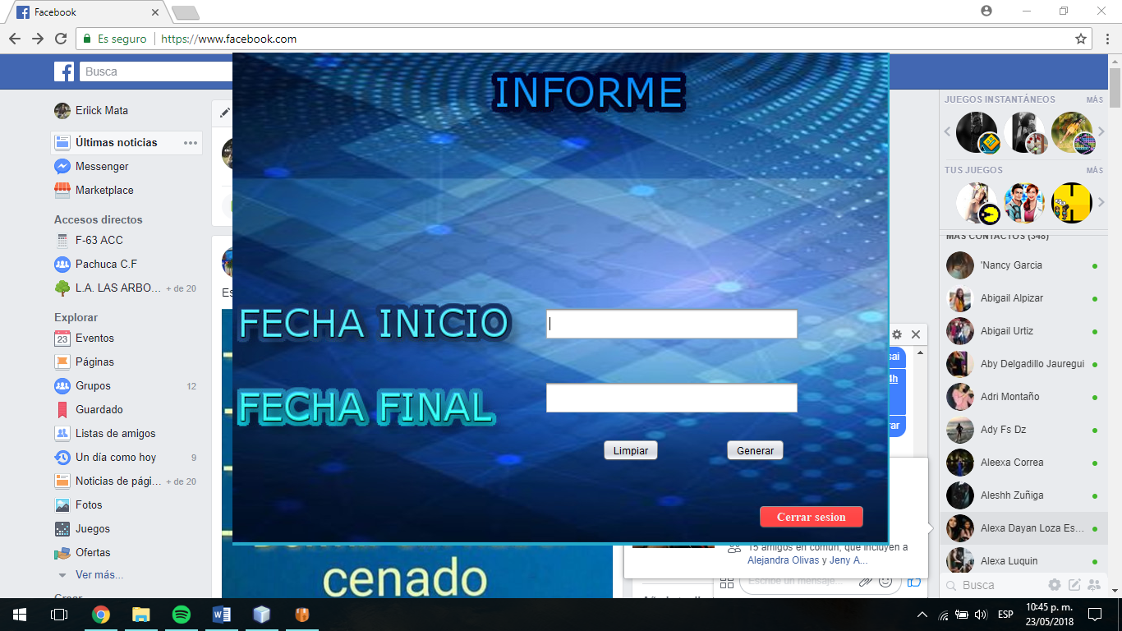

6

5

4

3

2

1

Ilustración 118 Manual SAI 21

1.- Nombre de la pantalla.

2.- Caja de texto para ingresar la fecha inicial del informe.

2.- Caja de texto para ingresar la fecha final del informe.

4.- Botón para limpiar los campos anteriores.

5.- Botón para generar el informe.

6.- Botón para cerrar sesión.

### Manual de operación

El SAI (Sistema Administrativo de Inventario) es un software desarrollado por POP Network’s ® y permite al usuario ingresar los datos del inventario además de información acerca de los productos, sus principales funciones son:

* Consultar cantidad existente en inventario.
* Registrar salidas y entradas de productos.
* Realizar informes semanales, mensuales y anuales.

Es necesario haber llenado las bases de datos previamente con la información de los productos para el correcto funcionamiento del software.

### Guía rápida de solución de problemas

1. *¿El sistema no permite el registro de mi nombre de usuario?*

El sistema no permite caracteres especiales en el nombre de usuario

1. *El sistema no muestra información acerca de los productos en inventario.*

Asegúrese que la información está ingresada en la base de datos.

1. *El sistema no muestra el informe del inventario.*

El sistema solo muestra informes con el rango siguiente FechaMasAntigua – FechaMasReciente

1. *El sistema no me permite entrar con mi nombre de usuario.*

Asegúrese de que el nombre de usuario está bien escrito y la contraseña es la correcta, el sistema también distingue entre mayúsculas y minúsculas

1. *Olvide mi contraseña de usuario.*

Contacte al servicio de soporte para iniciar con el proceso de recuperación de contraseña.

Contacte a nuestro servicio de soporte al: 55-36-72-78-67/55-65-64-47-71 o al email [Daniel_perez_03081995@hotmail.com](mailto:Daniel_perez_03081995@hotmail.com)